corriger type d'examen équipement 1 ;

électricité et éclairage des bâtiments
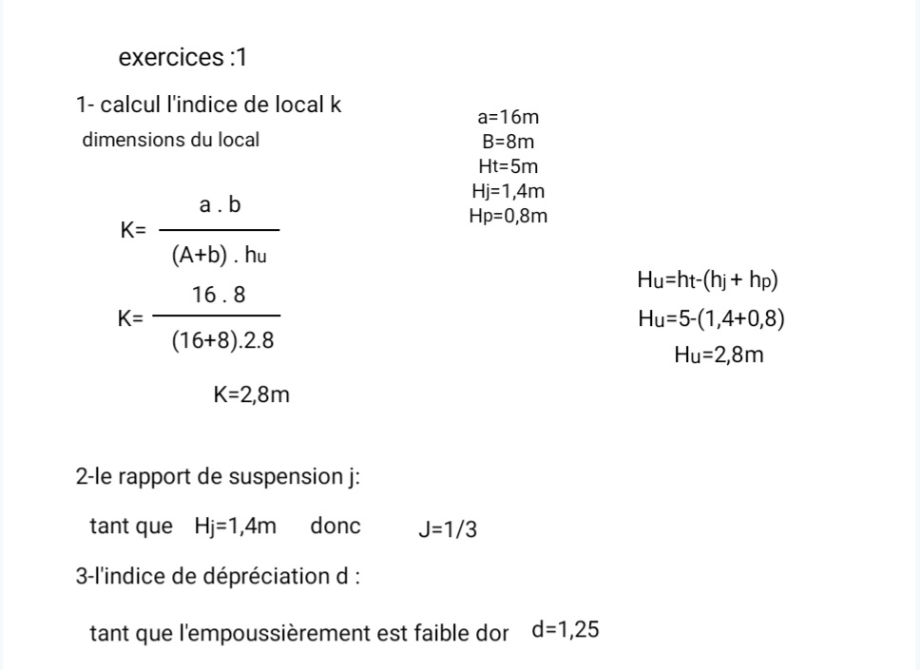
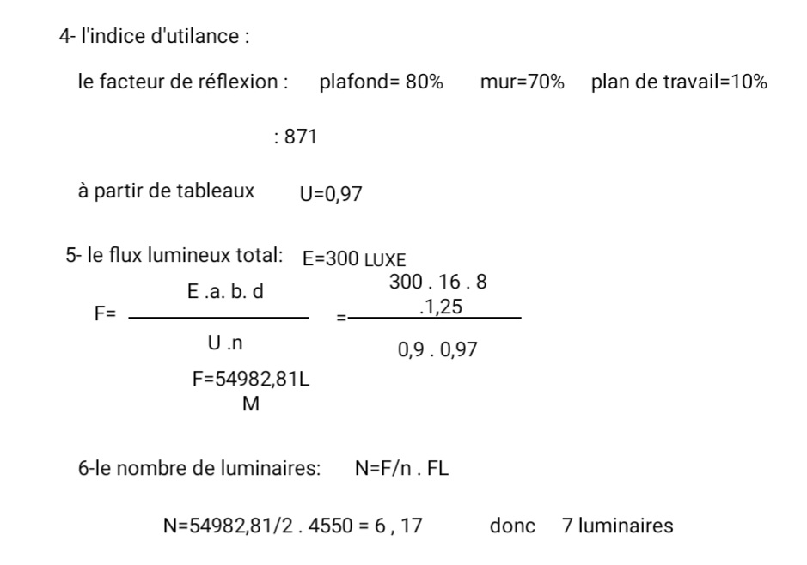
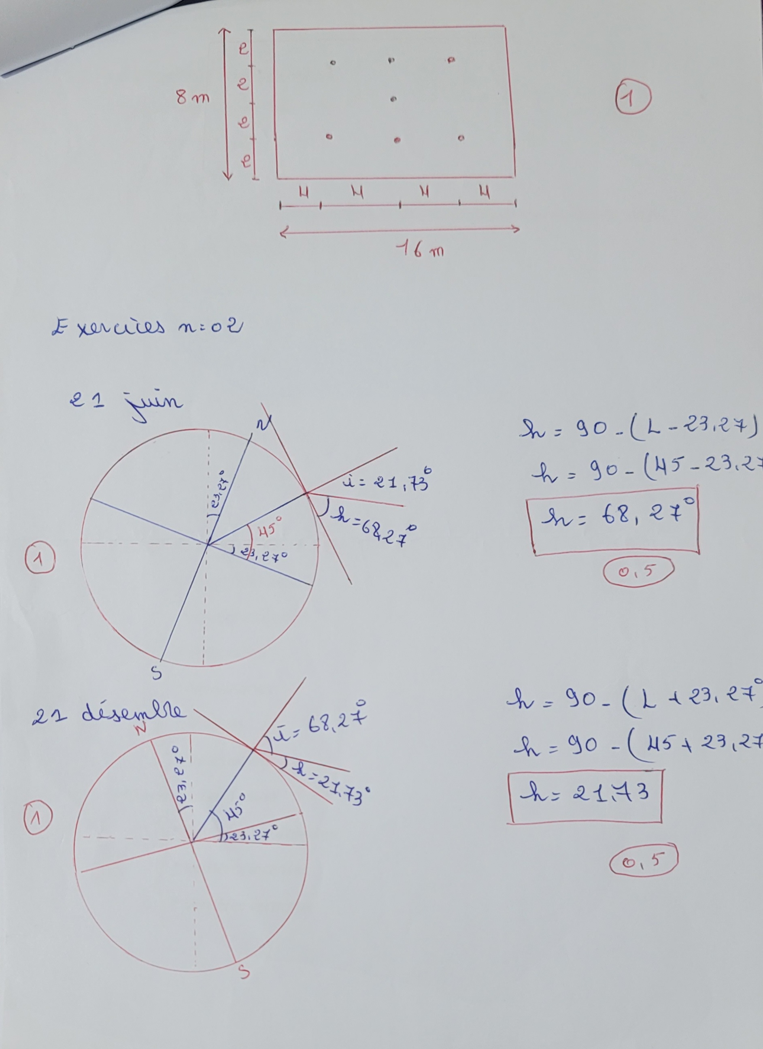

Les Dispositif d'éclairage naturel
1*Environnement extérieur
* Orientation
* Masques
* Influence de la hauteur angulaire des masques sur les niveaux du «FLJ»
2*Typologie des bâtiments
* Profondeur des bâtiments
* Éclairage en second-jour
* Éclairage bilatéral
* L’éclairage latéral
* L’éclairage Zénithal
*Patios et Atriums
* Forme
3*Les Ouvertures en façade
* Proportion vitrée
*Indice d’ouverture
* Embrasures
* Menuiseries
* Vitrages
* Revêtements
4*Ouvertures en Toiture
* Verrières horizontales
* Verrières inclinées
* Verrières verticaux
* Vitrages transparents
* Vitrages opalescents
* Direction de la lumière

exercices : 3
1= faux
Éclairement d'une surface perpendiculaire au rayon lumineux E= I/D
2= faux
FLJ direct composante de l'éclairement directe de la voûte céleste
3= faux
La transmission lumineuse et c'est le rapport du flux lumineux transmis au flux incident
4= faux
Intervalle d'implantation des poteaux e=L/N-1
5= faux
DBR c'est une évaluation des personnes en situation handicapés
6= faux
les zones ou l'influence de la lumière du jour est prépondérante ou sensible sont favorables pour l'implantation des postes de travail

